

**ITI101 – NHẬP MÔN CNTT**

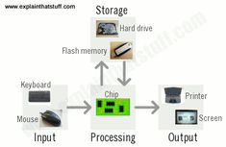

**BÁO CÁO LAB 6**

**GVHD:** **Nguyễn An Huy**

**SVTH: Nguyễn Phạm Thành Trung**

**TPHCM – 2025**

MỤC LỤC

Contents

**I.** **Bài 1** 3

**II.** **Bài 2** 3

**III.** **Bài 3** 4

**IV.** **Bài 4** 4

**V.** **Bài 5** 4

**VI.** **Bài 6** 4

**VII.** **Bài 7** 4

**VIII.** 4

1. **Bài 1**

Yêu cầu: Sử dụng thành thạo email

1. Tạo 1 email mới bằng Gmail

- Truy cập vào Google -> Tạo tài khoản

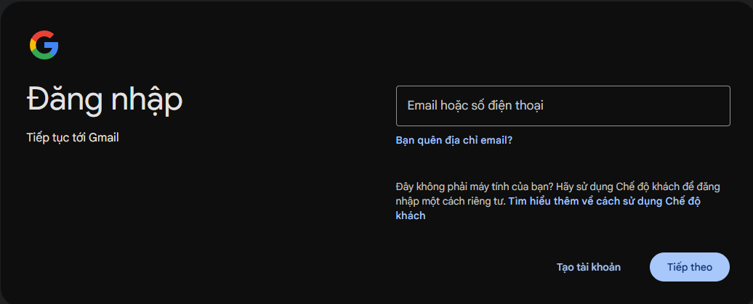

2. Tạo tài khoản

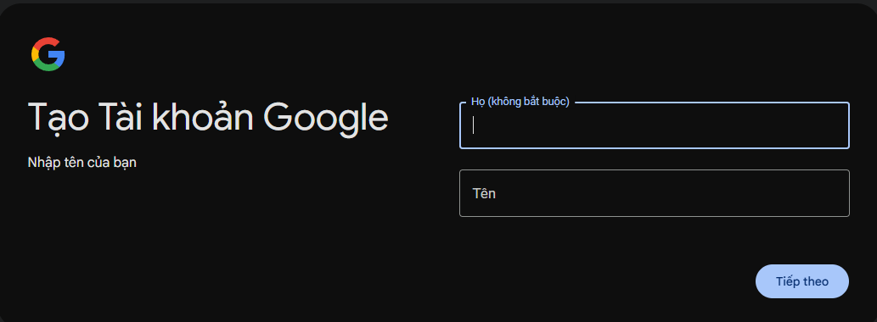

3. Tạo chữ ký cho email -> Settings -> Xem tất cả chế độ cài đặt



4. Vào tab chung -> Chữ ký -> Tạo mới

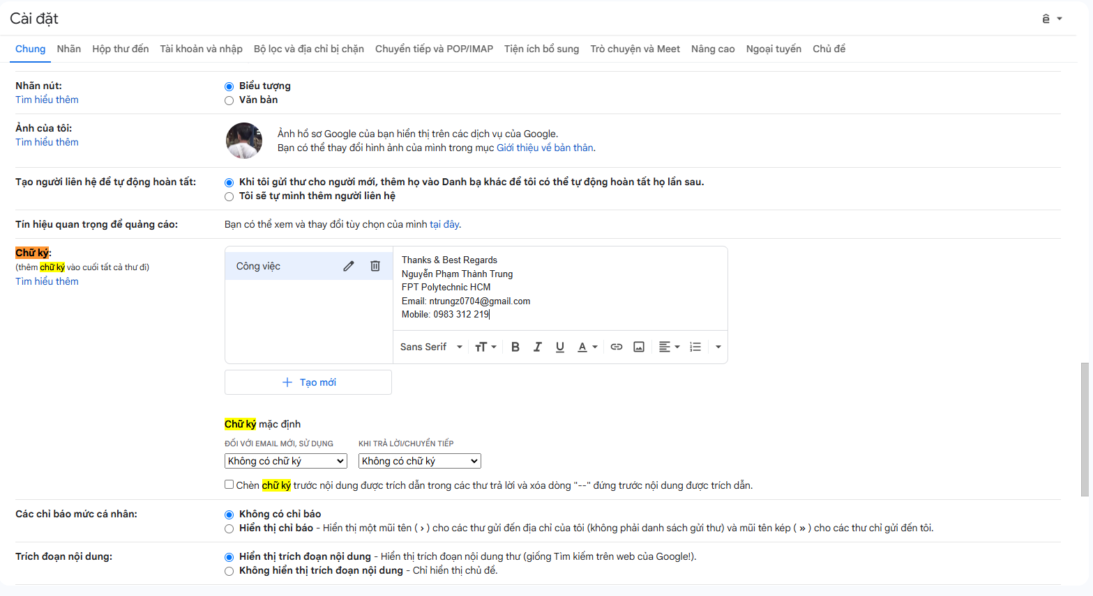

5. Gửi email có đính kèm file -> bấm soạn thư

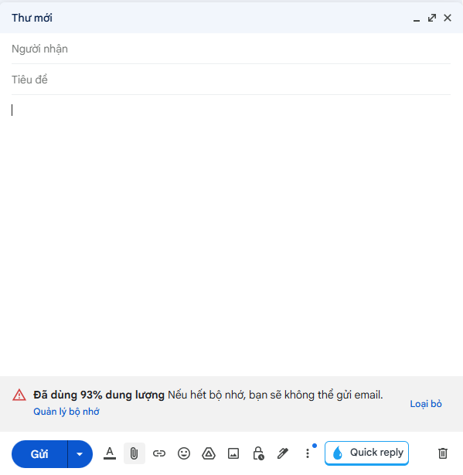

6. Soạn email -> Gửi

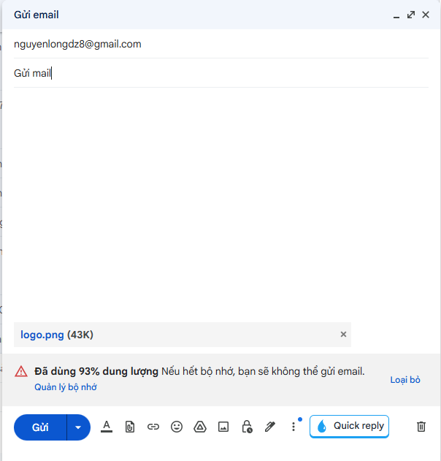

1. **Bài 2**

Yêu cầu: Sử dụng nâng cao dịch vụ tìm kiếm

Bước 1: Tìm kiếm -> filetype mà mình mong muốn

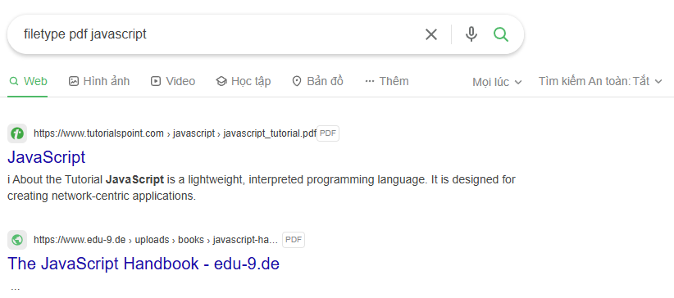

Bước 2: Là tìm hình ảnh -> Logo fpt polytechnic png -> Công cụ nếu muốn nâng cao

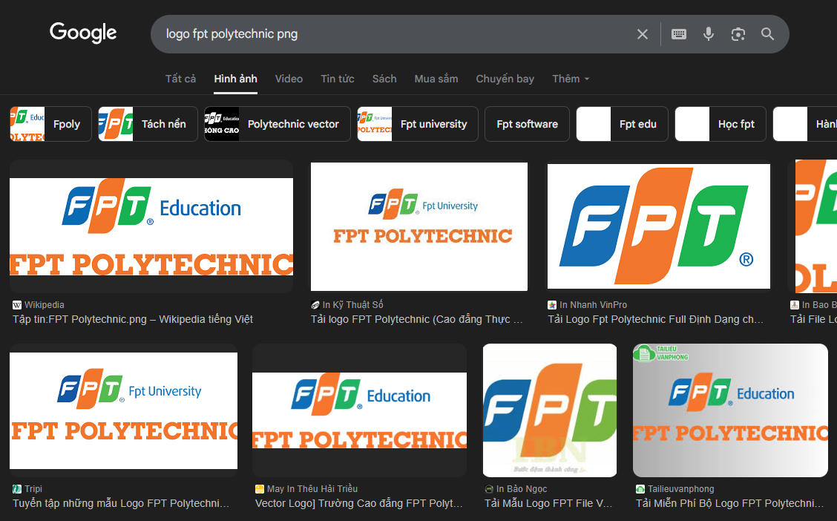

Bước 3: Tìm kiếm bằng hình ảnh -> Tải hình ảnh lên

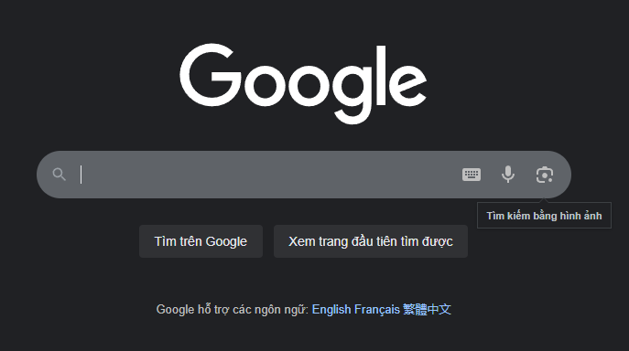

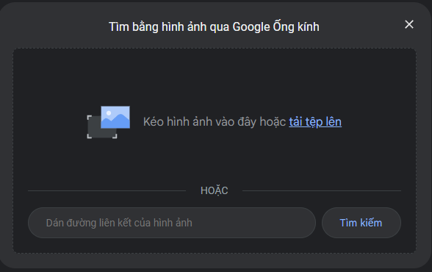

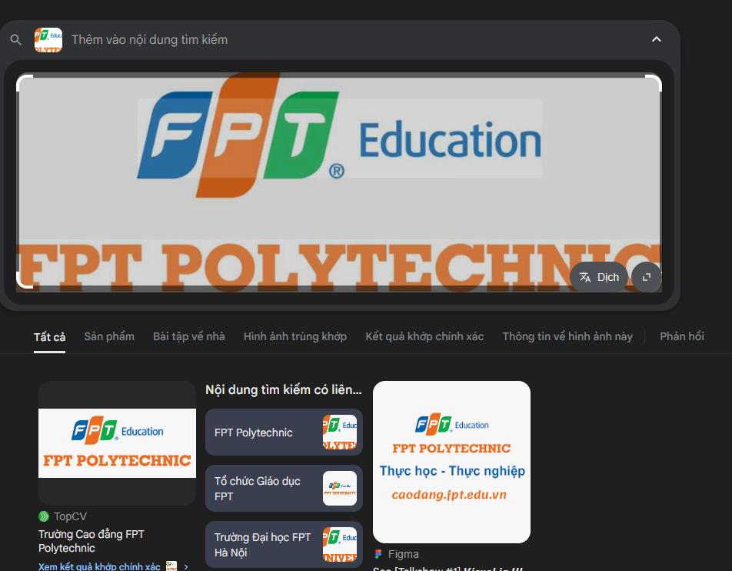

Bước 4: Tìm kiếm nâng cao

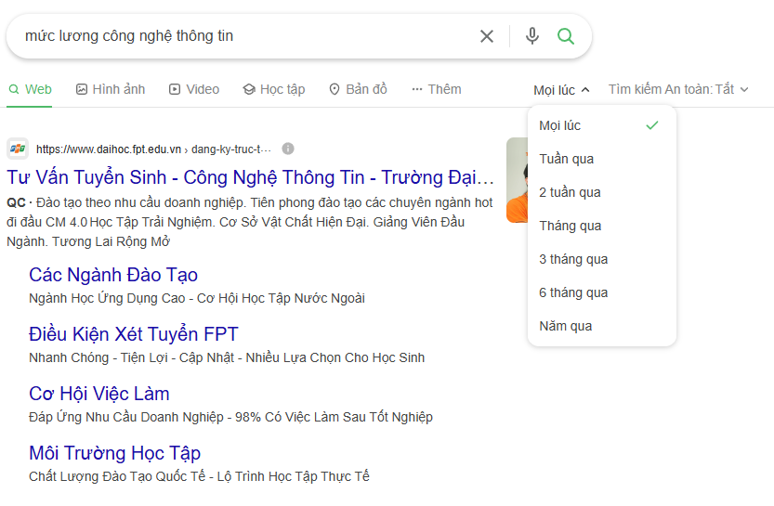

1. **Bài 3**

Yêu cầu: Lưu trữ dữ liệu trực tuyến

Bước 1: Truy cập Google Drive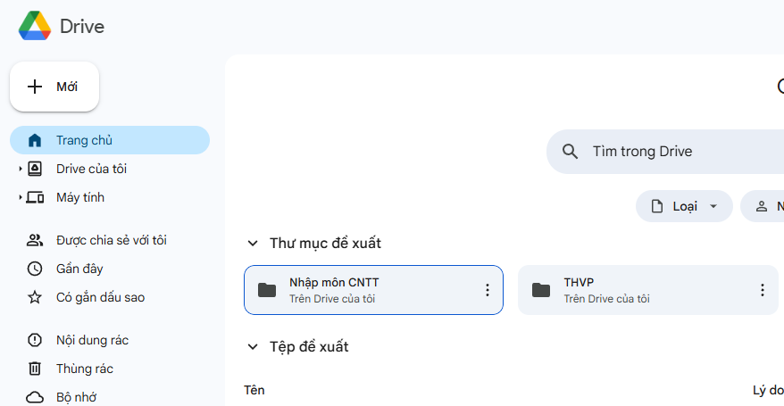

Bước 2: Chọn 1 file hoặc 1 thư mục muốn chia sẻ

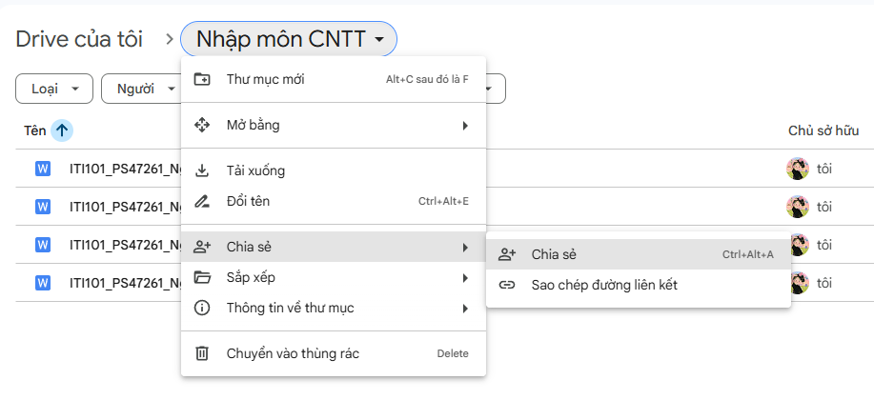

Bước 3: Share file bằng cách phải chuột lên file và chọn Chia sẻ

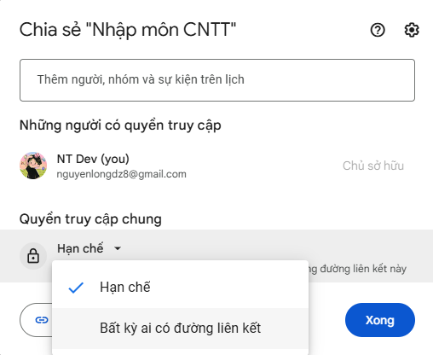

Bước 4: Sao chép đường link vừa chia sẻ

1. **Bài 4**

Yêu cầu: Sử dụng các phần mềm Software as a Service

- Google Docs tạo văn bản

1. Truy cập link: <https://docs.google.com/document/u/0/>

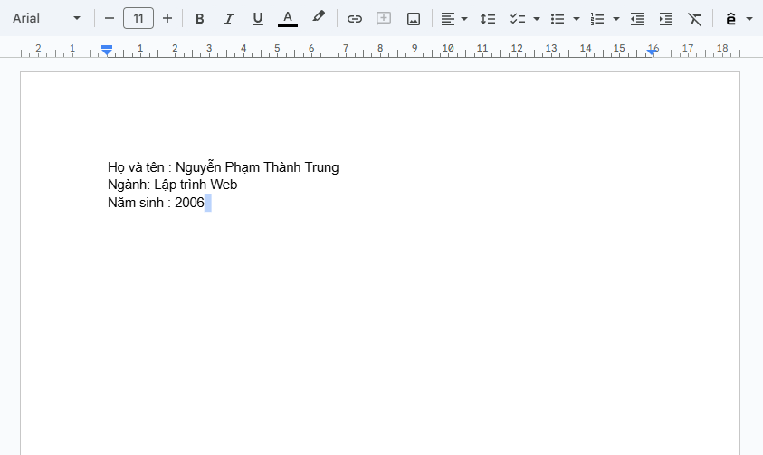

- Google Sheets

1. Truy cập link: <https://docs.google.com/spreadsheets/u/0/>

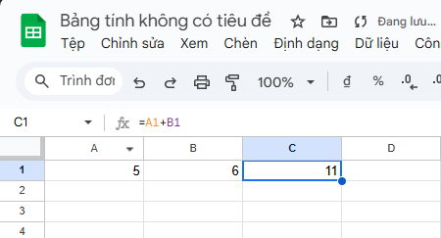

- Googles Slides

1. Truy cập link: <https://docs.google.com/presentation/u/0/>

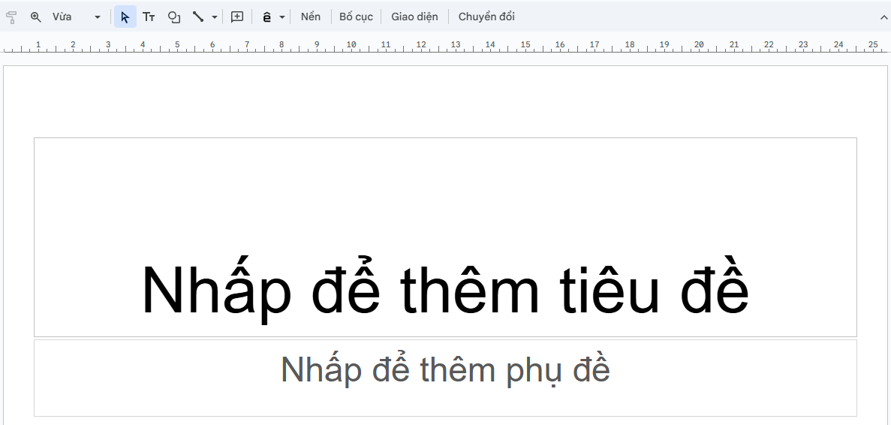

- Sử dụng 1 phần mềm dạng SaaS để chỉnh sửa thiết kế hình ảnh

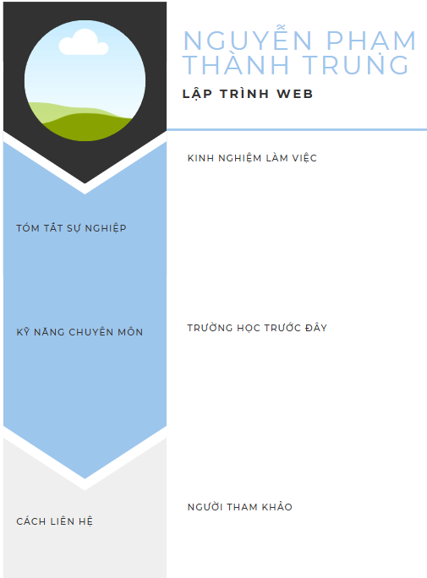

1. **Bài 5**